1引言 2
1.1编写目的 2
1.2背景 2
1.3定义 2
1.4参考资料 2
2总体设计 3
2.1需求规定 3
2.2运行环境 3
2.3基本设计概念和处理流程 3
2.3.1 数据关系 3
2.3.2 逻辑结构 5
2.3.3 物理结构 8
2.3.4 类设计 8
2.4结构 11
2.5功能器求与程序的关系 11
2.6人工处理过程 12
2.7尚未问决的问题 12
3接口设计 12
3.1用户接口 12
3.2外部接口 13
3.3内部接口 13
4运行设计 13
4.1运行模块组合 13
4.2运行控制 13
4.3运行时间 13
5系统数据结构设计 13
5.1逻辑结构设计要点 13
5.2物理结构设计要点 13
5.3数据结构与程序的关系 13
6系统出错处理设计 14
6.1出错信息 14
6.2补救措施 14
6.3系统维护设计 14

概要设计说明书

1引言

1.1编写目的
该文档为KR第二阶段项目——学校信息管理系统——的概要设计，帮助开发人员明确相关事项。

1.2背景
学校管理系统是在KR学习期间，为巩固第二阶段所学知识，由授课教师提出，学生需按既定时间完成的项目。
该系统是对第一阶段二叉树版学生管理系统的升级，采用数据库进行数据的管理。为减少各模块间的耦合，采用三层结构进行设计。

1.3定义
DataBase <---> Server <---> M Server <---> Client
其中，
DataBase: 相关数据存储，这里一般指SQL Server
Server : 与DataBase交互，操控数据处理，回传数据给M Server
M Server : 逻辑层，根据传入的UI数据，构造相关SQL 语句，传给Server，也可 进行数据安全性处理。
Client : Window或者Android客户端

1.4参考资料
第二阶段各课程笔记

2总体设计

2.1需求规定
相关具体需求见《软件需求说明书——学校信息管理系统》

2.2运行环境
装有Microsoft SQL Server 2000(或以上）的Windows PC.
Android手机（或者模拟器）

Server、M Server、PC Client:运行在Windows 机器上
Android Client: 运行在Android手机或者模拟器中

2.3基本设计概念和处理流程

2.3.1 数据关系
给定以下实体：
学生、老师、课程、班级

假定实行学分制，学生可根据自己的情况选修课程。
- 每名学生可同时选修多门课程，每门课程多由多名学生选修
- 每门课程可由多名老师讲授，每名老师可讲授多名课程
- 每名学生由一个指导老师，每名老师可指导多名学生。

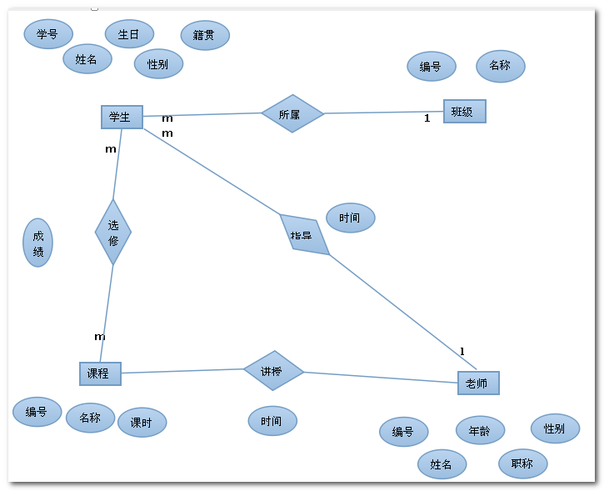

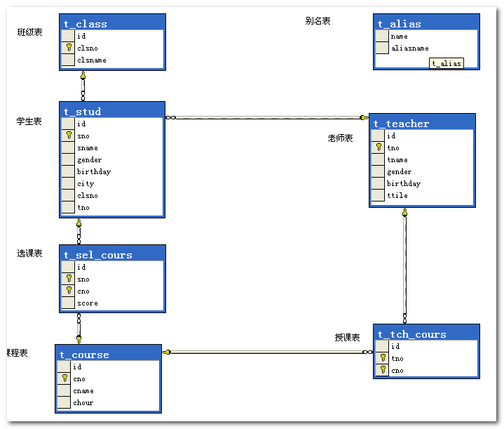

2.3.2 逻辑结构

2.3.2.1总体概览

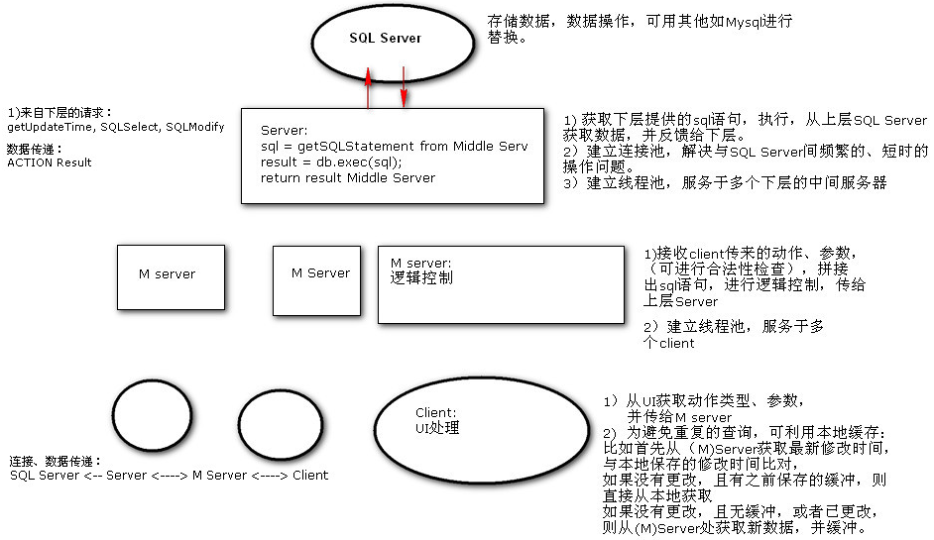

2.3.2.2 IPO表、模块划分

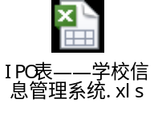

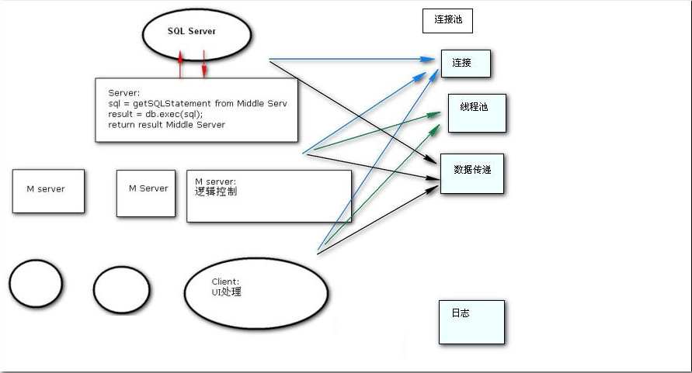

2.3.2.3数据转发：
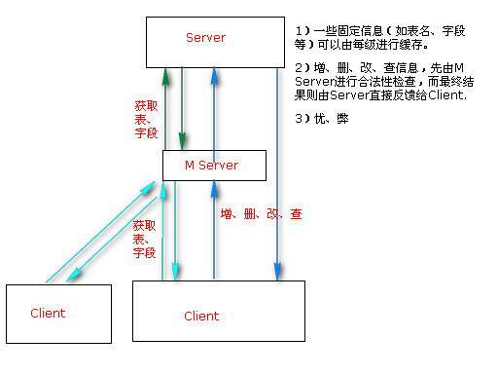
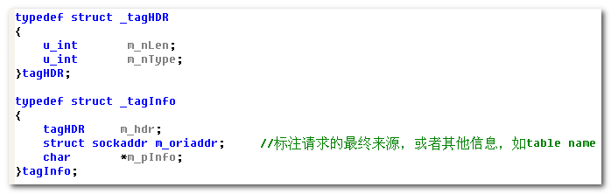

2.3.2.4 连接池
Server 预先创建多个与DataBase间的连接，并保持，服务于后续的Client数据请求。避免不断的断开、新建开销。

连接池作为一种共享资源存在，需要解决访问、使用问题，这里将各个连接对象与句柄对象绑定，采用类似信号、事件机制进行访问。
Keywords: WaitForMultipleObjects, CreateEvent.

2.3.2.5 线程池
Server、M Server均建立线程池，开辟多个线程，服务于相关的数据交互。

短时操作

2.3.2.6网络连接
这里采用UDP方式进行，开启新的线程接收数据。
接收到数据后，新建任务，放入到线程池中进行短时的操作。

(P.S： 或许这里有问题：
之所以不用TCP，是考虑到规定不能用Socket模型：
- 不用Socket模型的情况，如何才能充分利用线程池进行短时操作？
- TCP所面临的问题是：需要单独的线程进行数据的接收。 这些肯定不能用线程池来完成。

2.3.3 物理结构
表等信息由数据库进行管理。

Windows客户端、Android客户端的缓存机制，需要文件辅助, 存储数据修改时间、请求、应答数据。

updatetime $ req1 $ resp $ req2 $ resp2 $

2.3.4 类设计
从上面的2.3.2 逻辑结构 2.3.2.2 IPO表、模块划分情况来看，
- 网络连接
- 数据交互
- 线程池
- 数据库
这些或为它们所共有，或者功能比较明确、独立，都可以进行封装处理。

2.3.4.1 网络连接

/*
对socket进行基本的封装，错误处理等
*/
Class CMySocket
{
BOOL Create_UDP(int af = AF_INET,
int type = SOCK_DGRAM,
int proto = IPPROTO_UDP);
};

2.3.4.2 数据交互
/*
对发送、接收数据的格式处理
*/
typedef struct _tagHDR
{
u_int m_nLen;
u_int m_nType;
}tagHDR;

typedef struct _tagInfo
{
tagHDR m_hdr;
struct sockaddr m_oriaddr; //标注请求的最终来源，或者其他信息，
如table name
char *m_pInfo;
}tagInfo;

class CMyPacket
{
public:
static BOOL NotifyInfo( u_long nType, // type
char *szText, //Info
SOCKET skSend, //who send this
struct sockaddr oriaddr, //标注请求的最终蠢源
struct sockaddr *toaddr, //to where
int nToLen); //len of dst addr

static u_int GetType(char *szBuff, //which buffer's type to get
char **pData, //the real data
u_int *nLen); //the real len
};

/*
接收数据、数据分类处理，数据交互关键所在
*/
Class CNetWork
{
void ClassifyInfo(char *szBuff,
sockaddr_in addrin
);

void OnStopService();
void OnStartService();
BOOL LoadServInfo();
BOOL CheckLegal(char *pData);
void GetColumns(char *pszTblNames);
void ProcessSQLReq(char *pData, struct sockaddr_in addrin);
BOOL ProcessUDPInit(char *pRequest, int nLen, sockaddr_in addrin);
};

2.3.4.3 线程池
/*
*/
class CMyThreadPool
{
public:
virtual BOOL Create(int nThreads = 10, //开启的线程数量
int nTasks = 1000, //最大并发任务量
LPVOID pParam = NULL); //暂没用
virtual void Destroy();

virtual void AddWork(IWorkItemBase *pWorkItem); //用户向任务队列中添加任务
}

/*
具体需要定义的任务接口
*/
class IWorkItemBase
{
public:
virtual ~IWorkItemBase() {}

public:
virtual void Execute() = 0;
virtual void Abort() = 0;
};

2.3.4.4 数据库
/*
与DataBase打交道，连接池等
*/
class CDataBase
{
public:
enum { CONNECTION_POOL_CAPACITY = 5 };

CString GetUpdateTime();
void FlushUpdateTime();
void RefreshUpdateTime();
BOOL ConnectDB();
BOOL CreateConnectionPool();
void ReleaseConn(int index);
_ConnectionPtr GetConnFromPool(int *pIndex);

char *GetTblNames();
char *GetAlias();
}

2.4结构
为减小各模块间的耦合，采用上面所述的三层结构。
DataBase <---> Server <---> M Server <---> Client
其中，
DataBase: 相关数据存储，这里一般指SQL Server
Server : 与DataBase交互，操控数据处理，回传数据给M Server
M Server : 逻辑层，根据传入的UI数据，构造相关SQL 语句，传给Server，也可 进行数据安全性处理。
Client : Window或者Android客户端

可参见2.3.2 逻辑结构

2.5功能器求与程序的关系
无

2.6人工处理过程

2.7尚未问决的问题
决定不处理本地缓存

3接口设计

3.1用户接口
为用户呈现良好的UI，便于操作。

- 表名、字段名等不应直接暴露给用户，可进行别名处理。
- 同时，别名机制应该灵活化实现，不能有太大的改动。

考虑采用数据库表，进行动态获取
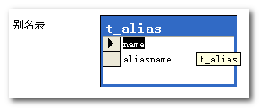

- UI界面应该简单、明了、统一，操作流程应该比较简单
考虑模拟DataGrid

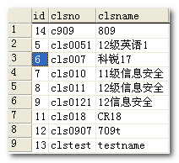

4) Windows客户端和Android客户端的操作体验应该尽量一致。

3.2外部接口
无

3.3内部接口

4运行设计

4.1运行模块组合
- Server.exe : 运行在Windows上，处理DataBase
- M Server.exe : 运行在Windows上，进行逻辑控制、数据转发
- PC Client : 运行在Windows上，用户UI、交互
- Android Client : 运行在Android（模拟器）上，用户UI、交互。

4.2运行控制
无

4.3运行时间
无

5系统数据结构设计

5.1逻辑结构设计要点

5.2物理结构设计要点
可参见2.3.4 类设计

5.3数据结构与程序的关系
- 一些比较固定的内容，如表名、字段名、别名等，可由M Server提前获取，后续Client请求时，直接回应即可。

- 建立起表名与字段名间的对应关系

- 建立起表名、字段名与别名间的一一对应关系。

6系统出错处理设计

6.1出错信息
采用Log进行记录

6.2补救措施

6.3系统维护设计
充分利用条件编译，设置相关调试开关。

